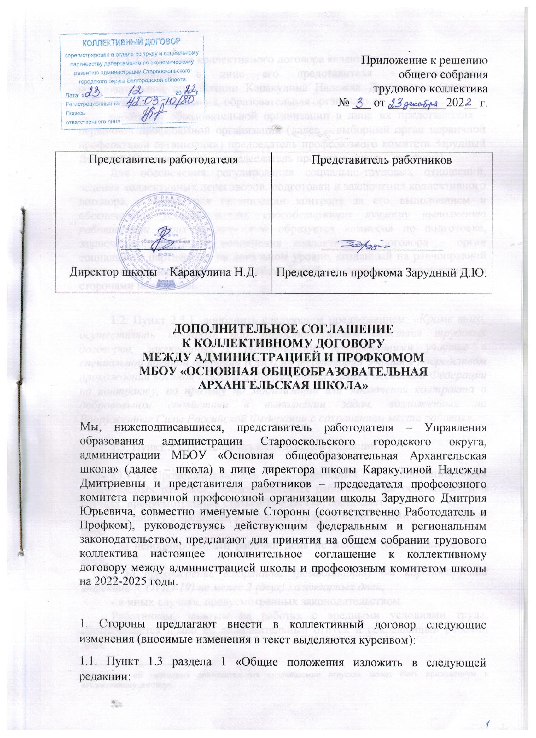

«1.3. Сторонами коллективного договора являются:
работодатель в лице его представителя – руководитель образовательной организации Каракулина Надежда Дмитриевна (далее – работодатель, организация, образовательная организация);
работники образовательной организации в лице их представителя – первичной профсоюзной организации (далее – выборный орган первичной профсоюзной организации) председатель профсоюзного комитета Зарудный Дмитрий Юрьевич (далее – председатель профкома школы, профком).
Для обеспечения регулирования социально-трудовых отношений, ведения коллективных переговоров, подготовки и заключения коллективного договора, а также для организации контроля за его выполнениеми обеспечением условий труда, способствующих лучшему выполнению работниками своих обязанностей образуется комиссия по подготовке, заключению, контролю исполнения коллективного договора – орган социального партнёрства на локальном уровне, созданный на равноправной основе по решению сторон и действующий на основании утвержденного сторонами положения.

1.2. Пункт 2.3.1. дополнить следующим предложением: «Кроме того, осуществлять контроль над приостановлением действия трудовых договоров, заключённых с работниками, принимающими участие в специальной военной операции (СВО) на территории Украины посредством прохождения военной службы в Вооружённых Силах Российской Федерации по контракту, по призыву по мобилизации или заключения контракта о добровольном содействии в выполнении задач, возложенных на Вооружённые Силы Российской Федерации с сохранением места работы».

1.3. Пункт 3.1.19. изложить в следующей редакции:

«3.1.19. Продолжительность ежегодных дополнительных оплачиваемых отпусков, предоставляемых работникам на основаниях и в случаях, предусмотренных статьёй 116 ТК РФ, составляет:
- за работу с вредными условиями труда не менее 7 (семи) календарных дней;
- за ненормированный рабочий день не менее 7 (семи) календарных дней;
- за прохождение вакцинации (ревакцинации) от коронавирусной инфекции (COVID-19) не менее 2 (двух) календарных дней;
- в иных случаях, предусмотренных законодательством.
Работникам, занятым на работах с вредными условиями труда, обеспечивается право на дополнительный отпуск и сокращенный рабочий день.
Одному из родителей (опекуну, попечителю) для ухода за детьми- инвалидами по его письменному заявлению могут предоставляться дополнительные оплачиваемые выходные дни по согласованию со сторонами договора в соответствии с законодательством, которые могут быть использованы одним из указанных лиц либо разделены ими между собой по их усмотрению. Оплата каждого дополнительного выходного дня производится в размере и порядке, установленном федеральным законодательством.
Работникам, осуществляющим уход за нетрудоспособным родителем, предоставляется отпуск без сохранения заработной платы, продолжительность которого определяется соглашением между работником и работодателем, с сохранением места работы.
Работникам, которым по условиям трудового договора установлен ненормированный рабочий день, предоставляется дополнительный оплачиваемый отпуск за ненормированный рабочий день, продолжительность которого составляет не менее 7 (семи)календарных дней в соответствии с законодательством.
Перечень должностей этих работников и продолжительность дополнительного оплачиваемого отпуска за ненормированный рабочий день, работу с вредными и (или) опасными условиями труда определяется (с учётом результатов специальной оценки условий труда) определяется организацией самостоятельно в коллективном договоре, соглашении или локальном нормативном акте, принимаемом по согласованию с выборным органом первичной профсоюзной организации в порядке и продолжительностью не менее количества календарных дней, установленных статьёй 119 ТК РФ.
По письменному заявлению работника, работающего на условиях полного рабочего времени в рамках его установленной продолжительности, а также при наличии у образовательной организации производственных и финансовых возможностей работодатель по согласованию с выборным органом первичной профсоюзной организации предоставляет дополнительный оплачиваемый отпуск за работу в течение года без предоставления листа нетрудоспособности продолжительностью не менее 7 (семи) календарных днейв соответствии с законодательством».

1.4. Пункт 3.1.26. дополнить следующими словами:

«…- работникам, осуществляющим уход за нетрудоспособным родителем – по соглашению между работником и работодателем с сохранением места работы».

1.5. Пункт 4.2.5. дополнить следующими словами: «а также в связи с мобилизацией работника на специальную военную операцию (СВО)».

1.6. Пункт 5.1.2. изложить в следующей редакции: «Ежегодно, не позднее 1 декабря каждого года периода действия договора, обсуждать на заседаниях управляющего совета образовательной организации и выборного органа первичной профсоюзной организации принципы расходования средств на предстоящий год с учётом выделения средств на социальные выплаты, материальную помощь работникам, на оздоровление работников, на санаторно-курортное лечение и отдых работников, на реализацию программ негосударственного пенсионного обеспечения, дополнительное медицинское страхование и др., отдавая приоритет работникам, имеющих заслуги перед обществом и государством, включая принимавших участие в специальной военной операции (СВО) на стороне Российской Федерации».

1.7. Пункт 5.3.2. изложить в следующей редакции: «Ежегодно выделять для членов Профсоюза денежные средства согласно смете профсоюзных расходов по направлениям:
- оказание материальной помощи, в том числе и членам семей мобилизованных на специальную военную операцию (СВО);
- организация оздоровления;
- организация работы с детьми работников;
- организация спортивной работы;
- поддержка мероприятий для различных категорий ветеранов, в том числе ветеранов труда;
- организация культурно-массовых и спортивных мероприятий;
- социальные программы для членов Профсоюза».

1.8. Пункт 6.7.1. изложить в следующей редакции: «Организовывать проведение общественного контроля за обеспечением безопасных и здоровых условий труда в образовательном процессе,в том числе и в части исполнения администрацией школы обязанности отстранять от работы лиц, уклоняющихся от прохождения профилактических осмотров в соответствии с законодательными и иными нормативными правовыми актами по охране труда».

2. Соглашение вступает в силу со дня его принятия на общем собрании трудового коллектива, составлено в двух экземплярах, каждый из которых имеет юридическую силу. 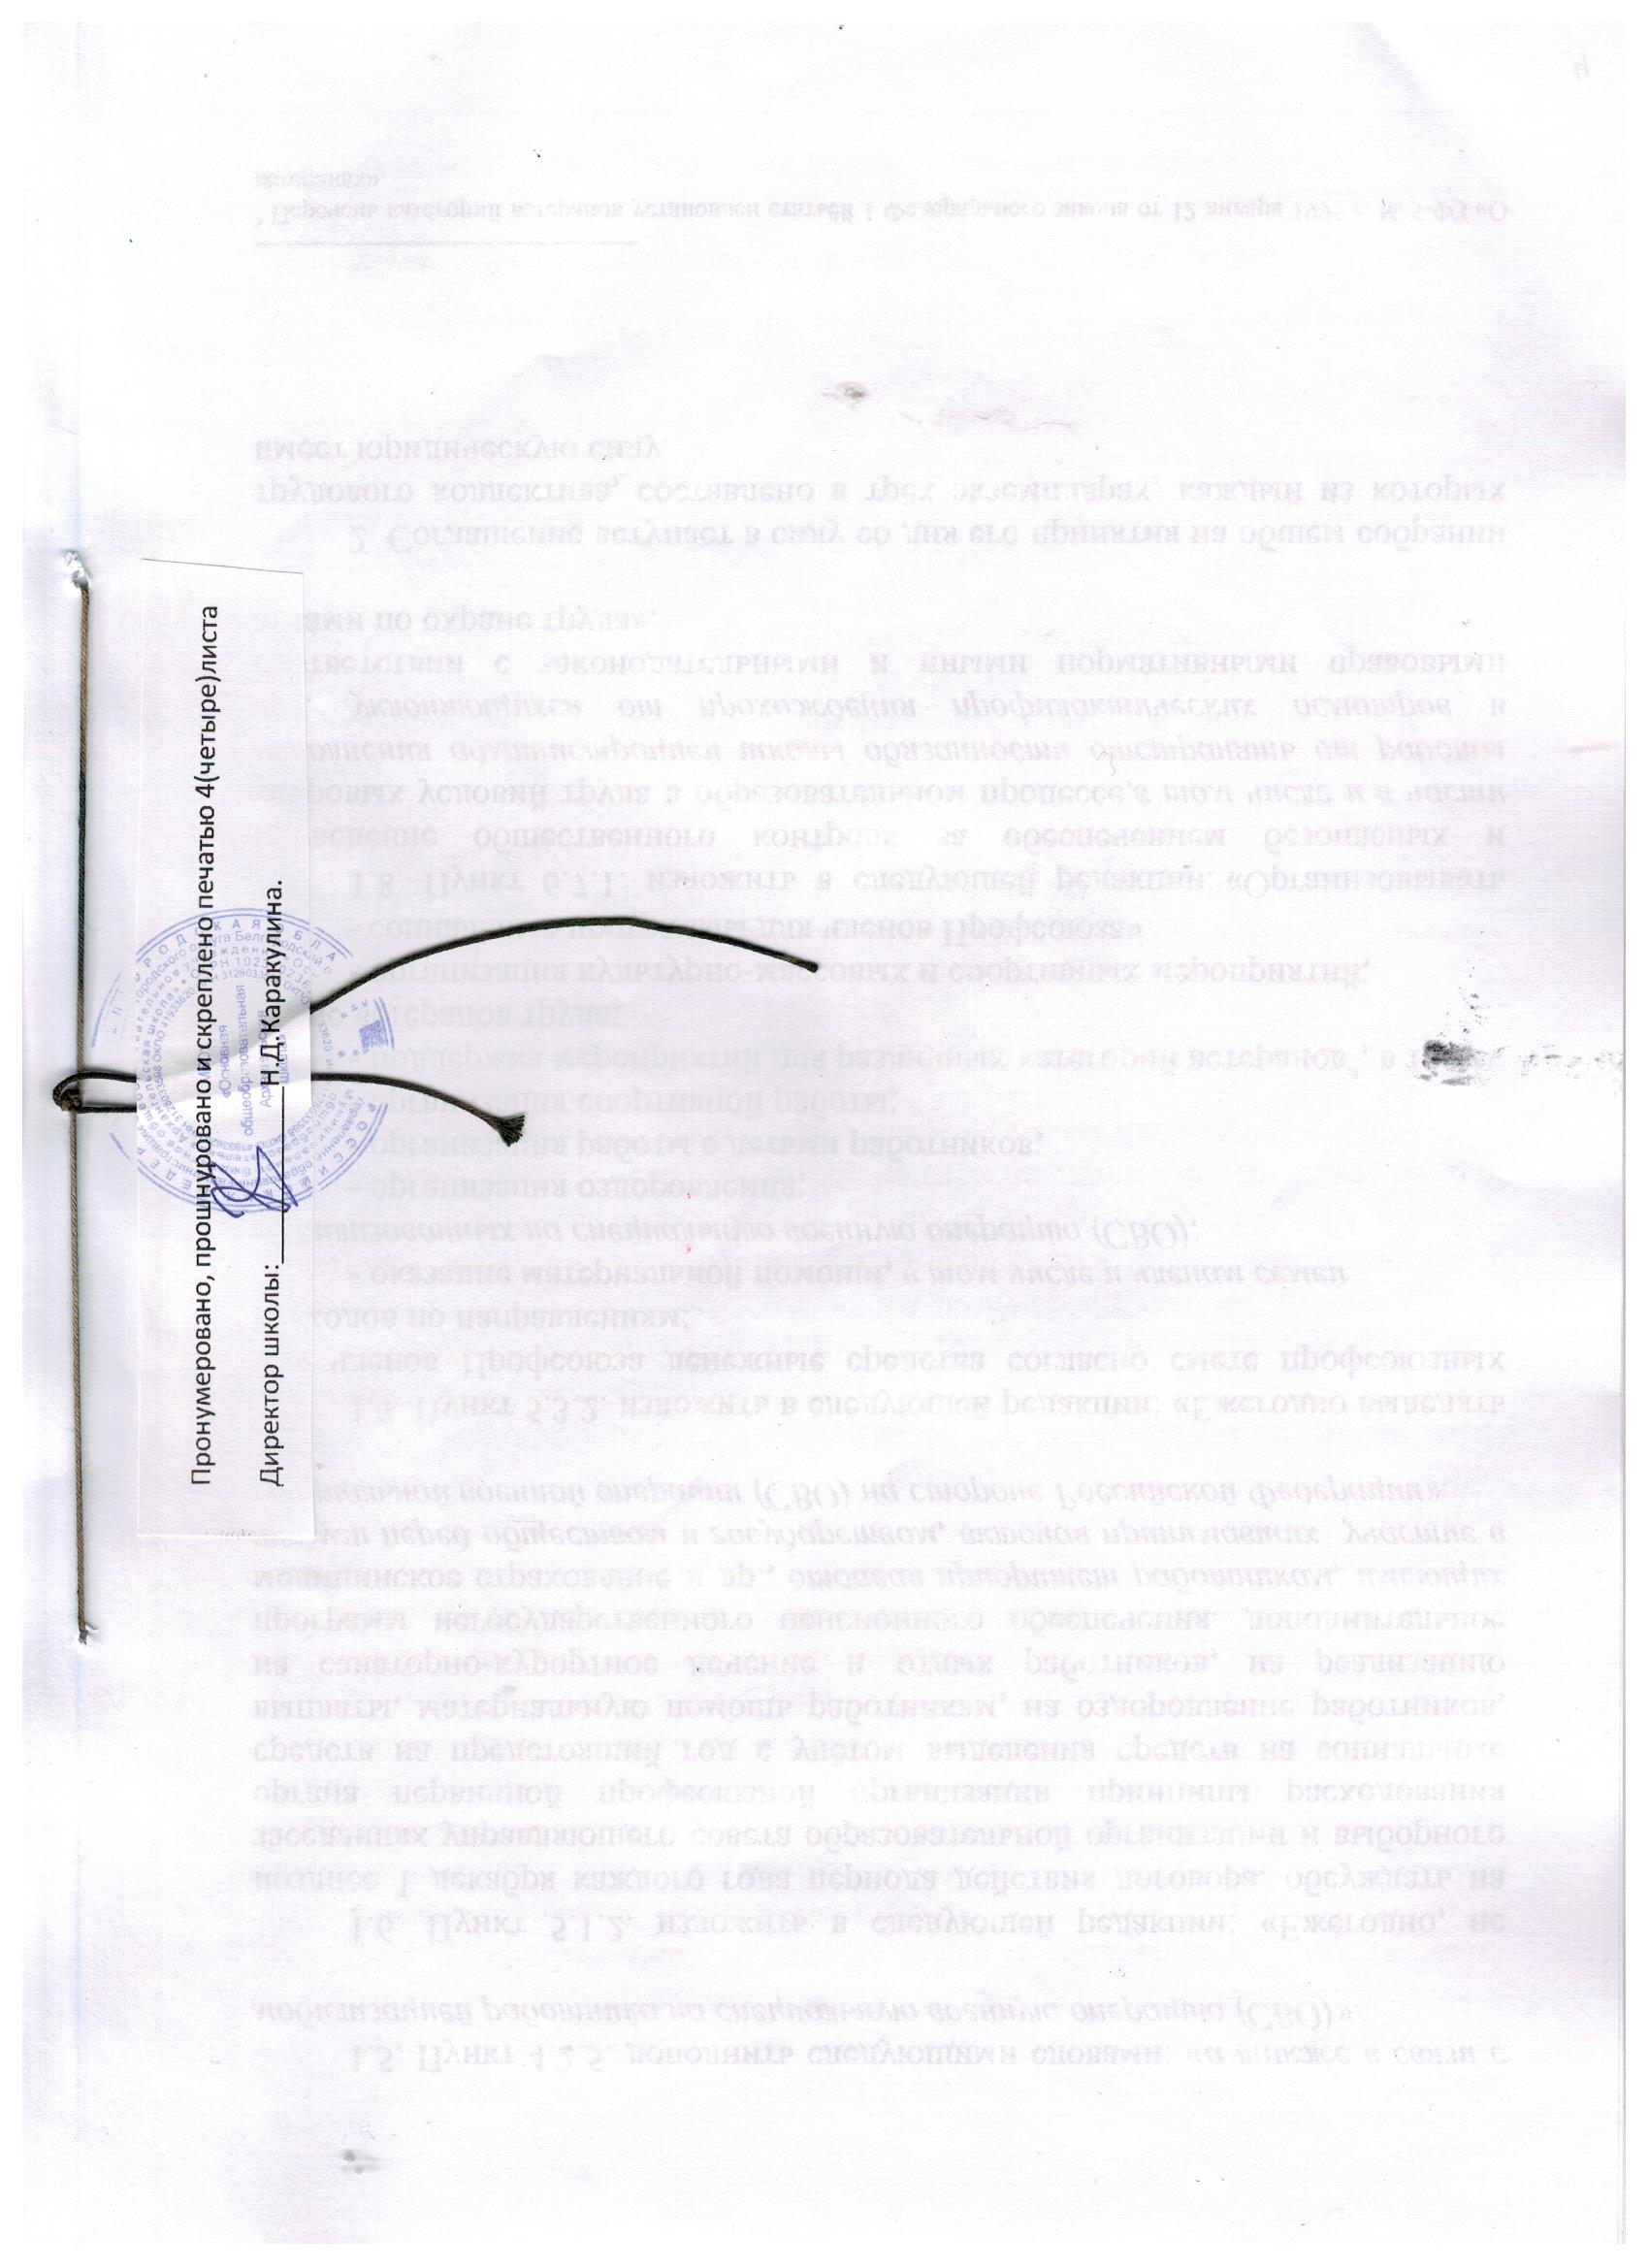

Положение об ежегодных дополнительных оплачиваемые отпусках может быть приложением к коллективному договору.
В соответствии со статьёй262 ТК РФ его продолжительность не может быть менее четырёх календарных дней.
В соответствии с частью первой статьи 119 ТК РФ его продолжительность не может быть менее трёх календарных дней.
Перечень должностей работников, имеющих право на дополнительный оплачиваемый отпуск за ненормированный рабочий день, может быть приложением к коллективному договору.
Перечень категорий ветеранов установлен статьёй 1 Федерального закона от 12 января 1995 г. № 5-ФЗ «О ветеранах».

